Arbetsförmedlingens verksamhetsstatistik september 2017

38 000 påbörjade något arbete
Omkring 38 000 av de som var inskrivna på Arbetsförmedlingen i augusti påbörjade ett arbete. Detta kan jämföras med 40 000 för ett år sedan. Av de inskrivna som påbörjade ett arbete tillhörde 25 000 gruppen inskrivna arbetslösa, varav 12 000 var kvinnor och 14 000 män. Räknat som andel av de inskrivna arbetslösa övergick 6,4 procent till arbete under månaden, vilket är i nivå med föregående månader (enligt säsongsrensade trendvärden).

360 000 inskrivna arbetslösa
Antalet inskrivna arbetslösa ökade något i augusti vid en jämförelse med samma månad föregående år, från 358 000 till 360 000. Av de inskrivna arbetslösa var 167 000 kvinnor, vilket är nästan 6 000 fler än för ett år sedan. Bland männen fortsatte därmed antalet arbetslösa att minska, med 4 000 till 192 000. Kvinnor visar därmed en fortsatt lägre – men svagt ökande – arbetslöshetsnivå än män; 7,1 (7,0) respektive 7,7 (7,9) procent.
Ökningen av antalet inskrivna arbetslösa förklaras i hög grad av att antalet arbetssökande inom etableringsuppdraget alltjämt stiger – detta jämfört med fjolåret. Därmed fortsätter också utvecklingen med fler inskrivna arbetslösa som är födda utanför Europa. Av de som var inskrivna arbetslösa i slutet på september var 169 000 födda utanför Europa, 15 000 fler än i fjol. Parallellt minskar antalet inskrivna arbetslösa som inte är inom etableringsuppdraget, men nedgången har tydligt avtagit jämfört med föregående månader. Bland personer födda i Sverige och övriga Europa fortsätter dock antalet arbetslösa att sjunka. I slutet på september var antalet 189 000, en minskning med närmare 14 000 på ett år. Som en följd av att antalet inskrivna arbetslösa utomeuropeiskt födda ökar, fortsätter skillnaderna i arbetslöshetsnivå mellan inrikes och utrikes födda sammantaget att förstärkas. Bland inrikes födda var arbetslösheten i slutet på september 3,9 procent (4,2 procent för ett år sedan). Hos utrikes födda var den samtidigt 22,1 procent, vilket är 0,2 procentenheter högre än i fjol.
Trots att antalet arbetslösa totalt sett har ökat något jämfört med fjolåret så har arbetslöshetsnivån sammantaget minskat något, med 0,1 procentenhet, till 7,4 procent. Att arbetslöshetsnivå sammantaget sjunker något, trots att fler nu är arbetslösa än för ett år sedan, förklaras av att fler personer sammantaget arbetar.

194 000 öppet arbetslösa
Av de som var inskrivna arbetslösa i slutet på september var 194 000 inskrivna som öppet arbetslösa. Detta är nästan 4 000 fler än i fjol. Uttryckt som andel av den registerbaserade arbetskraften motsvarar de öppet arbetslösa nu 4,0 procent.

165 000 i program med aktivitetsstöd
Antalet personer i program med aktivitetsstöd var 165 000 (motsvarande 3,3 procent av den registerbaserade arbetskraften), vilket är 2000 färre än i fjolåret.
Jobb- och utvecklingsgarantin är Arbetsförmedlingens enskilt största program och omfattade 98 000 personer i slutet på den gångna månaden, vilket är 1 000 färre än i fjol. Bara 4 000 personer var i programmets sysselsättningsfas (vilken skall vara helt avvecklad till den 31 januari 2018).

55 000 inskrivna arbetslösa ungdomar
Antalet inskrivna arbetslösa ungdomar (18-24 år) fortsätter att sjunka. I slutet på september var de 55 000, att jämföra med 61 000 för ett år sedan. Därmed fortsätter även andelen arbetslösa ungdomar att minska. I slutet på den gångna månaden var nivån 10,4 procent vilket är 1,3 procentenheter lägre än i fjol. Bland ungdomarna fortsätter arbetslösheten att sjunka både bland män och kvinnor. Arbetslöshetsnivån är därmed påtagligt lägre bland unga kvinnor än bland unga män, i slutet på september var nivåerna 8,5 respektive 12,2 procent.

59 000 inskrivna arbetslösa inom etableringsuppdraget
I slutet på september omfattade etableringsuppdraget 76 000 personer (drygt 33 000 kvinnor och närmare 43 000 män), vilket kan jämföras med 63 000 för ett år sedan.
Av dem inom etableringsuppdraget är närmare åtta av tio – i slutet på september 59 000 personer – inskrivna som arbetslösa (öppet arbetslösa eller sökande i program med aktivitetsstöd). Sedan förra året har antalet inskrivna arbetslösa inom etablering ökat med 7 000.

Små förändringar av arbetslösheten i de flesta län i september
I likhet med föregående månader bokförs även i september endast mindre förändringar av den relativa arbetslösheten i de flesta län. I Kalmar län fortsätter dock arbetslöshetsnivån att stiga mer noterbart, i september steg nivån med 0,5 procentenheter till 7,9 procent. Parallellt fortsätter arbetslösheten att backa tydligt i Gävleborgs län, där nivån sjönk med 0,8 procentenheter till 10,3, vilket är samma nivå som i Södermanlands län. Dessa två län visar därmed alltjämt landet högsta arbetslöshetsnivåer. Därefter följer Skånes och Blekinges län med arbetslöshetsnivåer på strax under 10 procent.

151 000 utan arbete i 12 månader eller mer
Antalet inskrivna arbetslösa som varit utan arbete i 12 månader eller mer fortsätter stiga. På ett år har antalet ökat med 6 000 personer, till närmare 151 000. Utvecklingen förklaras i hög grad av fler inskrivna arbetslösa inom etableringsuppdraget, vilket pågår i upp till två år.
Jämfört med fjolåret har antalet inskrivna arbetslösa inom etablering som varit utan arbete i mer än 12 månader ökat med drygt 6 000, till närmare 29 000. Bland övriga inskrivna arbetslösa med inskrivningstider på 12 månader eller mer har antalet bara minskat marginellt, till 122 000.
Av de totalt 151 000 personer som i slutet av augusti hade varit utan arbete i 12 månader eller mer hade över hälften, 79 000, varit utan arbete i två år eller mer. Ökningen av inskrivna arbetslösa med långa tider utan arbete utgörs dessutom till största del av personer som varit utan arbete i två år eller mer, då dessa svarar för 70 procent av det totala tillskottet på drygt 6 000 personer.
Utvecklingen förklaras i hög grad av att många efter avslutad etableringsplan övergår i öppen arbetslöshet eller till något av Arbetsförmedlingens program med aktivitetsstöd, främst jobb- och utvecklingsgarantin. Detta återspeglas bland annat genom antalet som varit utan arbete i två år eller mer ökar tydligt bland personer som är födda utanför Europa men inte inom etableringsuppdraget. Bland dessa har antalet som varit utan arbete i två år eller mer stigit med 4 000 personer sedan förra året. Även bland personer som är födda utanför Europa och inom etablering har antalet som varit utan arbete i två år eller mer stigit, med närmare 2 000 sedan i fjol. Parallellt har antalet som är födda i Sverige eller övriga Europa och varit inskrivna arbetslösa utan arbete i två år eller mer minskat med närmare 2 000 personer.

26 000 nyinskrivna arbetslösa
Under september anmälde sig 26 000 personer sig som öppet arbetslösa vid Arbetsförmedlingen, det är 2 000 färre än i fjol. Av de nyinskrivna var 3 000 nyanlända.

92 000 i arbete med stöd
Antalet personer som hade ett arbete med stöd var 92 000 i slutet på september, jämfört med drygt 89 000 för ett år sedan. Av de som hade ett arbete med stöd omfattades 75 000 av särskilda insatser för personer med funktionsnedsättning som medför nedsatt arbetsförmåga. Trygghetsanställning och lönebidrag är de största insatserna för personer med funktionsnedsättning (omfattande 35 000 respektive 28 000 personer).
Omkring 17 000 hade någon annan typ av anställningsstöd; 4 100 hade ett särskilt anställningsstöd, 2 200 hade ett förstärkt särskilt anställningsstöd och 3 600 hade ett instegsjobb. Extratjänsterna uppgick till 6 200. Antalet personer i traineejobb var omkring 460 medan närmare 600 personer var i moderna beredskapsjobb.

Nystartsjobb, yrkesintroduktion och utbildningskontrakt
Antalet personer i nystartsjobb var 39 000 (47 000) i slutet på månaden. Omkring 700 (800) var i yrkesintroduktion och 2 800 (1 700) hade ett utbildningskontrakt.

2 500 varslades om uppsägning
Under september anmäldes 2 500 (4 100 i fjol) varsel om uppsägning till Arbetsförmedlingen. Därmed summerar antalet varsel om uppsägning för perioden januari-september till 25 500. Detta kan jämföras med 27 100 samma period 2016.

Lediga platser
Antalet nyanmälda lediga platser var 102 000 (104 000) i september.
Inskrivna arbetslösa i september 2017 som andel (%) av den
register baserade arbetskraften 16 – 64 år

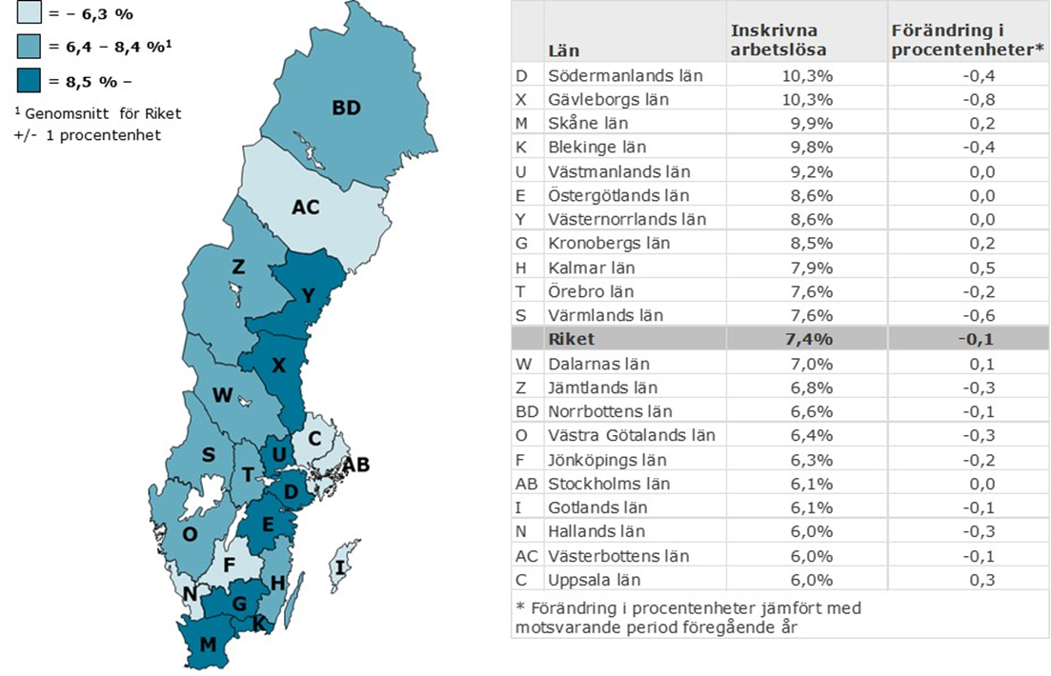

Fakta om statistiken
Arbetsförmedlingens månadspressmeddelanden redovisar myndighetens verksamhetsstatistik. Redovisningen bygger på Arbetsförmedlingens registeruppgifter om bland annat inskrivna arbetslösa och om nyanmälda lediga platser. Arbetsförmedlingens arbetslöshetsstatistik redovisar olika kategorier av arbetssökande som är inskrivna på Arbetsförmedlingen. En av dessa är öppet arbetslösa – alltså de som saknar, aktivt söker och omgående kan ta ett arbete. En annan är sökande i program med aktivitetsstöd. Dessa två grupper benämns tillsammans inskrivna arbetslösa. Andelen inskrivna arbetslösa anges i förhållande till en registerbaserad arbetskraft.
Arbetsförmedlingens verksamhetsstatistik tillhör inte Sveriges officiella statistik. Den officiella arbetslöshetsstatistiken redovisas av Statistiska centralbyrån (SCB) i deras Arbetskraftsundersökning (AKU).
Mer information om Arbetsförmedlingens verksamhetsstatistik
Mer information om SCB:s arbetskraftsundersökning

Andel till arbete beräknas utifrån antalet inskrivna arbetslösa som går till arbete innevarande månad dividerat med inskrivna arbetslösa föregående månad plus antalet nyinskrivna arbetslösa innevarande månad.
Särskilt anställningsstöd lämnas till arbetsgivare i syfte att stimulera anställning av personer som har svårt att hitta reguljärt arbete.
Förstärkt särskilt anställningsstöd riktas mot personer i Jobb- och utvecklingsgarantins sysselsättningsfas.
Anställningsstöd i form av instegsjobb lämnas till utrikes födda som studerar, eller kommer att studera, inom ramen för svenskundervisning för invandrare (SFI).
Yrkesintroduktion infördes den 15 januari 2014 och är ett ekonomiskt stöd till arbetsgivare som anställer ungdomar 15-24 år. Anställningen ska innehålla utbildning eller handledning under minst 15 procent av arbetstiden.
Utbildningskontrakt är en överenskommelse mellan arbetssökande 20-24 år, Arbetsförmedlingen och kommunen om att den arbetssökande ska läsa in gymnasiet på Komvux eller på folkhögskola. Studierna kan kombineras med jobb, praktik eller andra arbetsmarknadspolitiska program på deltid.
Arbetsförmedlingen har sett en ökning av antalet nyanmälda lediga platser med ett overifierat bakomliggande rekryteringsbehov. Detta medför att utvecklingen för Arbetsförmedlingens verksamhetsstatistik avseende lediga platser skall tolkas med stor försiktighet. Arbetsförmedlingens andel av de lediga platserna varierar över tid och konjunktur. Också annonseringsregler och annonseringskultur förändras över tid. Syftet med platsannonseringen är primärt att underlätta matchningen på arbetsmarknaden.

